Arkusz E.14 (styczeń 2017)
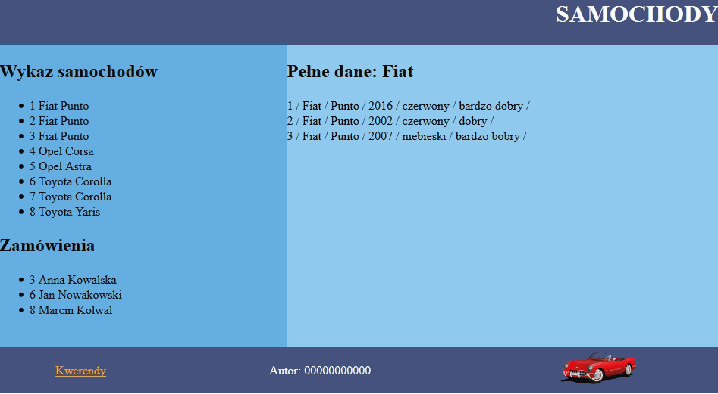
Przygotowanie grafiki:
- plik auto.png należy przeskalować do wymiarów: szerokość 100px, wysokość 50px. Pozostałych atrybutów obrazu nie należy zmieniać.
Cechy witryny:
- nazwa pliku: auto.html,
- zastosowany standard kodowania polskich znaków,
- tytuł strony widoczny na karcie przeglądarki: "Komis Samochodowy";
- arkusz stylów w pliku o nazwie auto.css jest prawidłowo połączony z kodem strony;
- podział strony na bloki: baner, panele lewy i prawy, stopka zrealizowana zgodnie z rysunkiem 2 i wytycznymi dla zawartości stopki poniżej
- zawartość banera: nagłówek pierwszego stopnia o treści: "SAMOCHODY";
- zawartość panelu lewego: nagłówek drugiego stopnia o treści: "Wykaz samochodów", lista nienumerowana (wypunktowana) wypełniana wartościami ja na rysunku, nagłówek drugiego stopnia o treści: “Zamówienia”, lista nienumerowana wypełniona za pomocą wartościami jak na rysunku,
- zawartość panelu prawego: nagłówek drugiego stopnia o treści: "Pełne dane: Fiat", główną część panelu wypełnić wartościami jak na rysunku, z użyciem paragrafów
- zawartość stopki: tabela o jednym wierszu i trzech kolumnach: w komórce 1 odnośnik o treści "Kwerendy" prowadzący pod adres "kwerendy.html" (to tylko adres, ten plik nie musi istnieć). W komórce 2 napis "Autor: " oraz wstawiony Twój numer PESEL, w komórce 3 obraz auto.png. Tekst alternatywny ustawiony na "komis samochodowy".
Styl CSS witryny internetowej:
Plik auto.css zawiera formatowanie dla:
- banera: kolor tła #45517D, biały kolor czcionki, rozmiar czcionki 120%, wyrównanie tekstu do prawej strony, wysokość banera 60px;
- panelu lewego: kolor tła #61B2EC, szerokość 40%, wysokość 500px;
- panelu prawego: kolor tła #8EC9F2, szerokość 60%, wysokość 500px;
- stopki: kolor tła #45517D, biały kolor czcionki, rozmiar czcionki 150%, wyrównanie tekstu do środka;
- odnośników: odnośnik niewybrany w kolorze pomarańczowym, odwiedzony w kolorze zielonym;
- tabeli: szerokość tabeli zajmuje 100% strony.

